Title: ต้องการ clear ให้ Product on hand เป็น 0 ก่อน ยกเลิกใช้งานใน location ที่ต้องการ จะต้องทำอย่างไร
Sample case: Product 10030002 ปรากฏ on hand ที่รายงาน Inventory Balance ที่ location 1FB05 : F&B Main Kitchen แต่ต้องการจะเยิกเลิกการใช้สินค้าใน location นี้แล้ว
Cause of Problems: ยังมีข้อมูล On hand ค้างอยู่
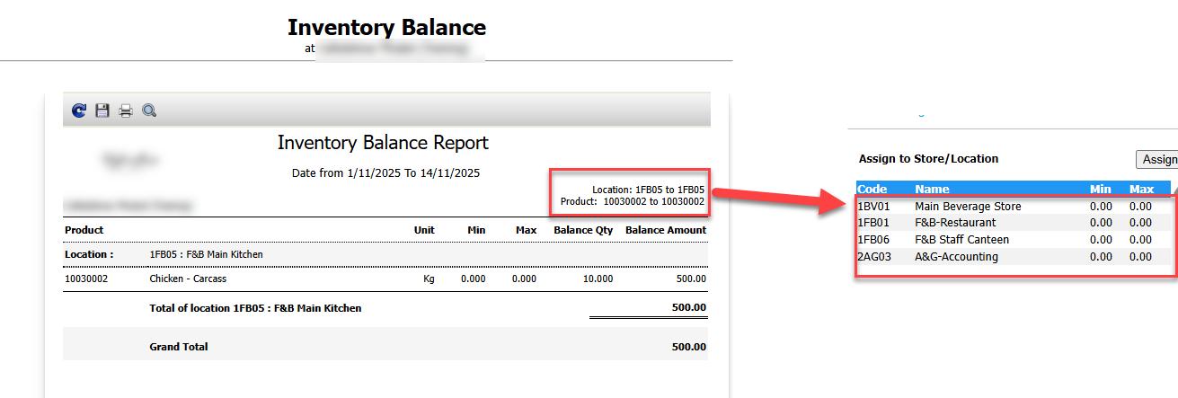
Solution:
1.ทำเอกสาร Stock Out ออกให้เป็น 0 โดยตรวจสอบยอดของคงค้างด้วย Report Inventory Balance จากตัวอย่าง คือ Qty คงค้าง 10 Kg
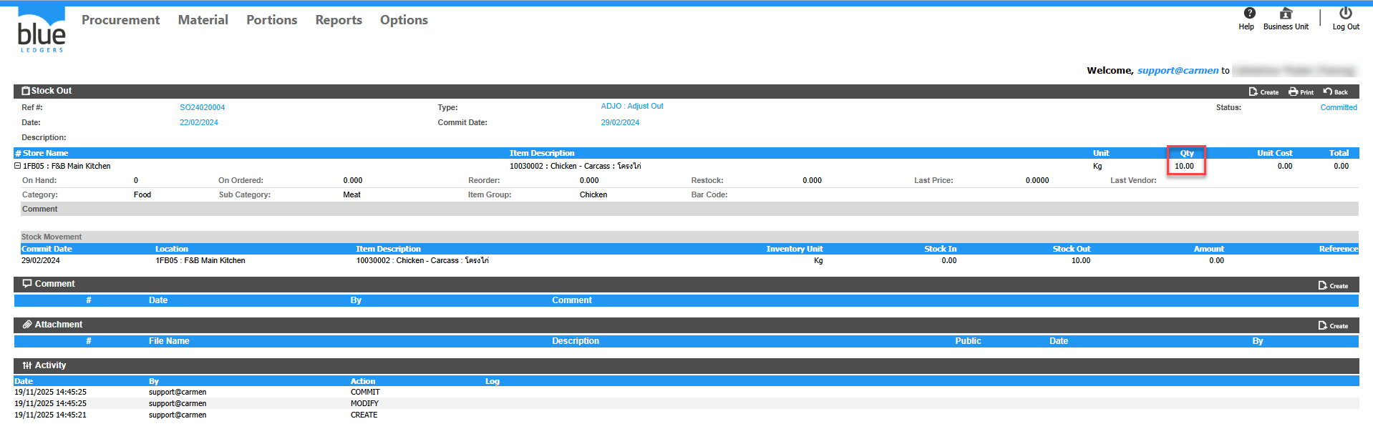
2.นำการ Assign to Store/Location Store 1FB05 ออกจาก Product 10030002 แล้วทดลองเรียก Report Inventory Balance ว่ายังมี Qty คงเหลืออีกหรือไม่
จากตัวอย่างก็จะไม่พบสินค้าคงเหลือแล้ว
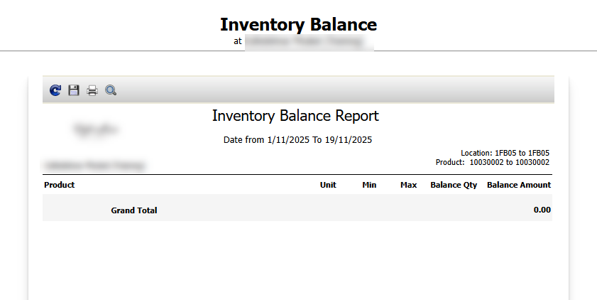
Tag:
Related topics:

